周六出发！深大校门口直达西涌沙滩！

cover_image

周六出发！深大校门口直达西涌沙滩！
考试君
考试君
深大考试君
在小说阅读器中沉浸阅读

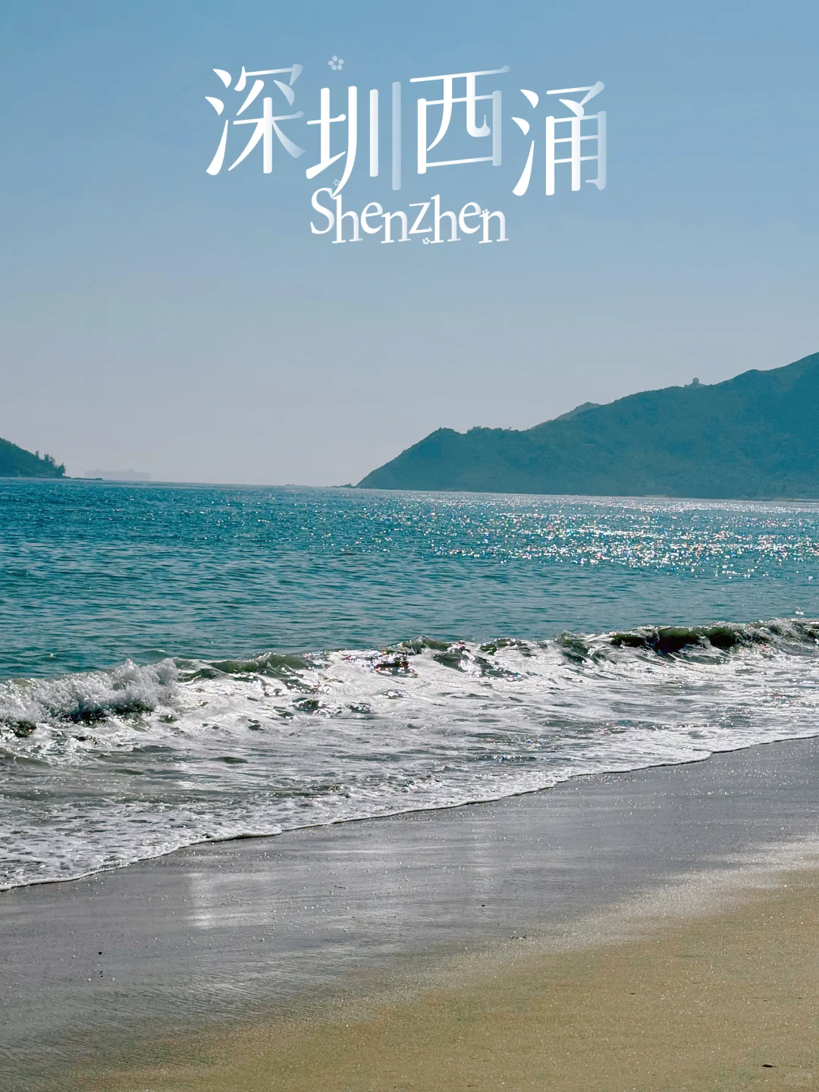
如果你觉得每个周末都呆在宿舍很无聊
那一定别错过 【深圳大学生拼车出游】
本周六（3月28日）
🌊大鹏西涌沙滩+天文台看海1日游
等你一起打卡绝美海岸线


校门口接送直达大鹏景区

🔥 大学生专属拼车，拼够40人就出发！
✅ 校门口集合上车：不用早起挤公交地铁换乘！大巴往返接送直达景点
✅ 高性价比：💰拼团价59元往返，比打车便宜
✅ 纯玩社交局：深圳大学生组局，一个人出发也不担心无聊，轻松扩列新朋友！👯‍♀️👯‍♂️
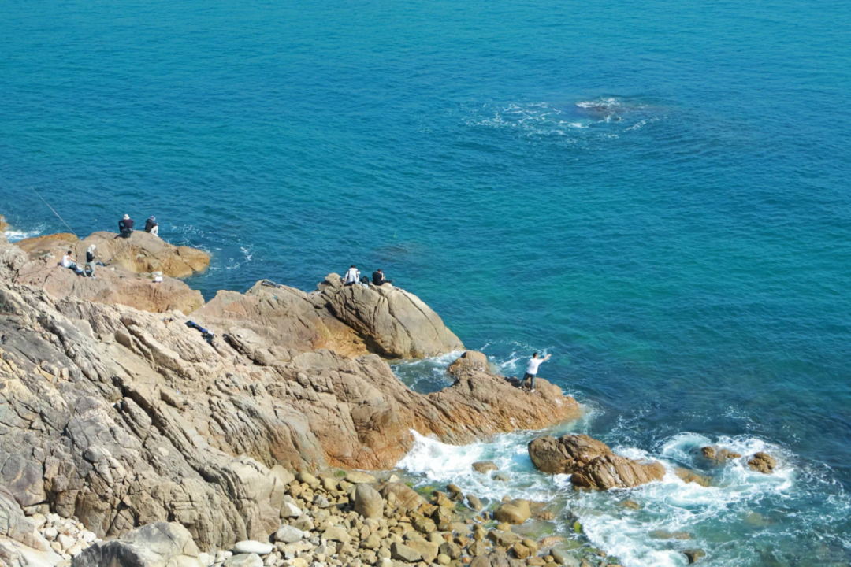
Let's go
行程安排

⏰集合上车时间
- :00深大地铁站A3口
- :20留仙洞地铁站C口
- :40塘朗地铁站D口
⏰预计11:00到达西涌 ，自由游玩5.5h
⏰16:30西涌停车场集合 ，返回市区
凑满40人拼车出发，不够则退费
人多的话每周末都组织拼车出游
可添加微信报名、关注出游通知~


大鹏西涌沙滩+天文台1日游

✨西涌沙滩 ：深圳最大沙滩，也是全国八大海滩之一，享有"东方夏威夷"美誉。海滩全长4.5公里，以银白细沙、蔚蓝海水为特色。
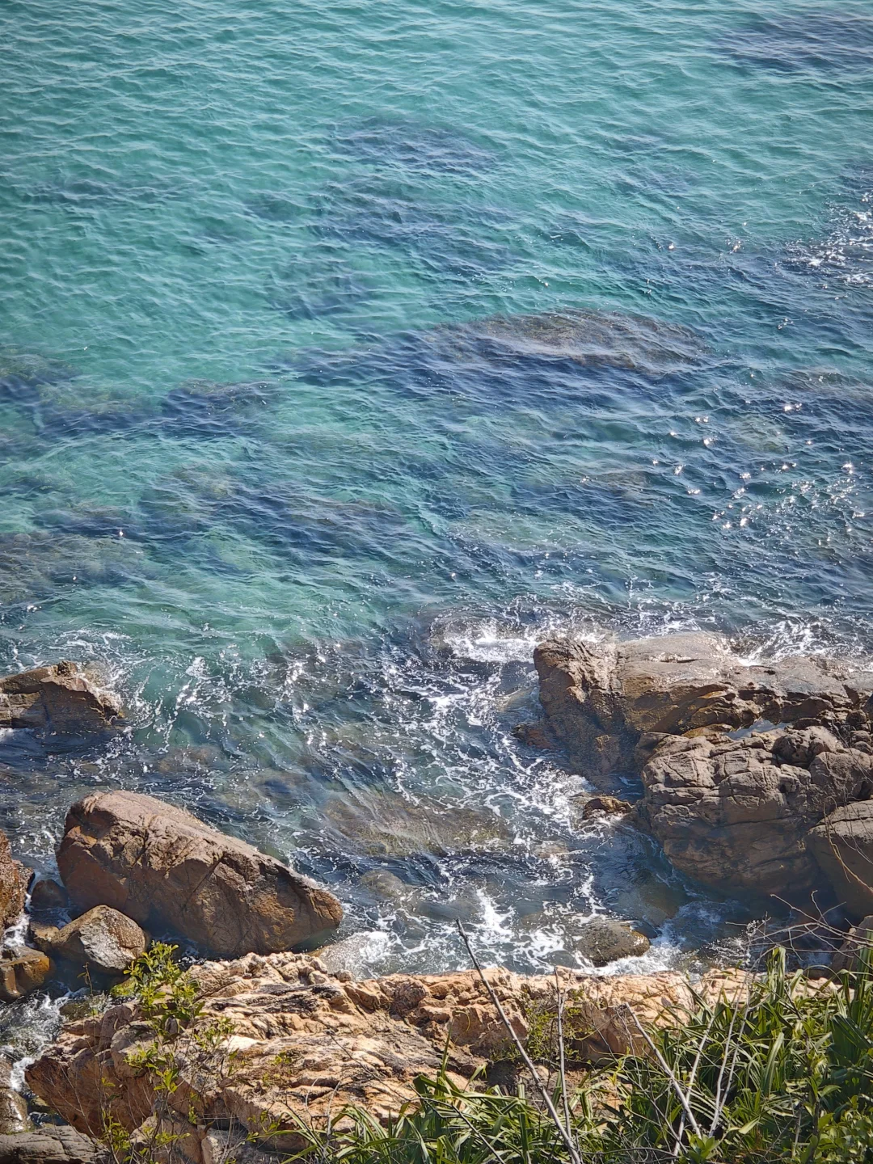
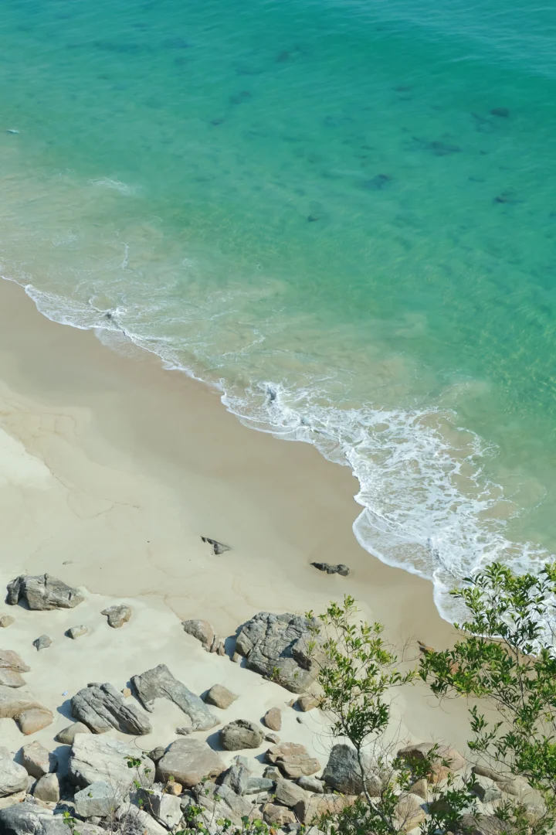
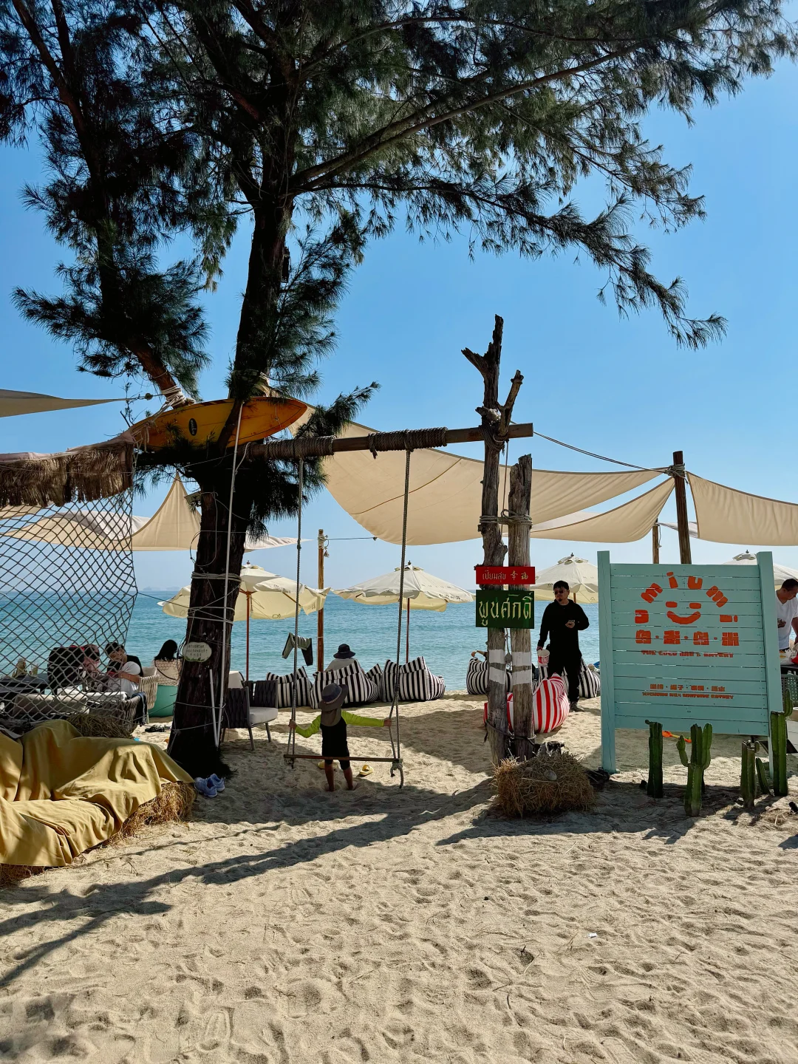
✨天文台 ：悬崖栈道依海蜿蜒，《国家地理》认证的中国最美海岸线就在脚下，随手拍都是无滤镜大片！逛天文展厅、用专业望远镜观星，把山海壮阔与宇宙浪漫一次集齐。
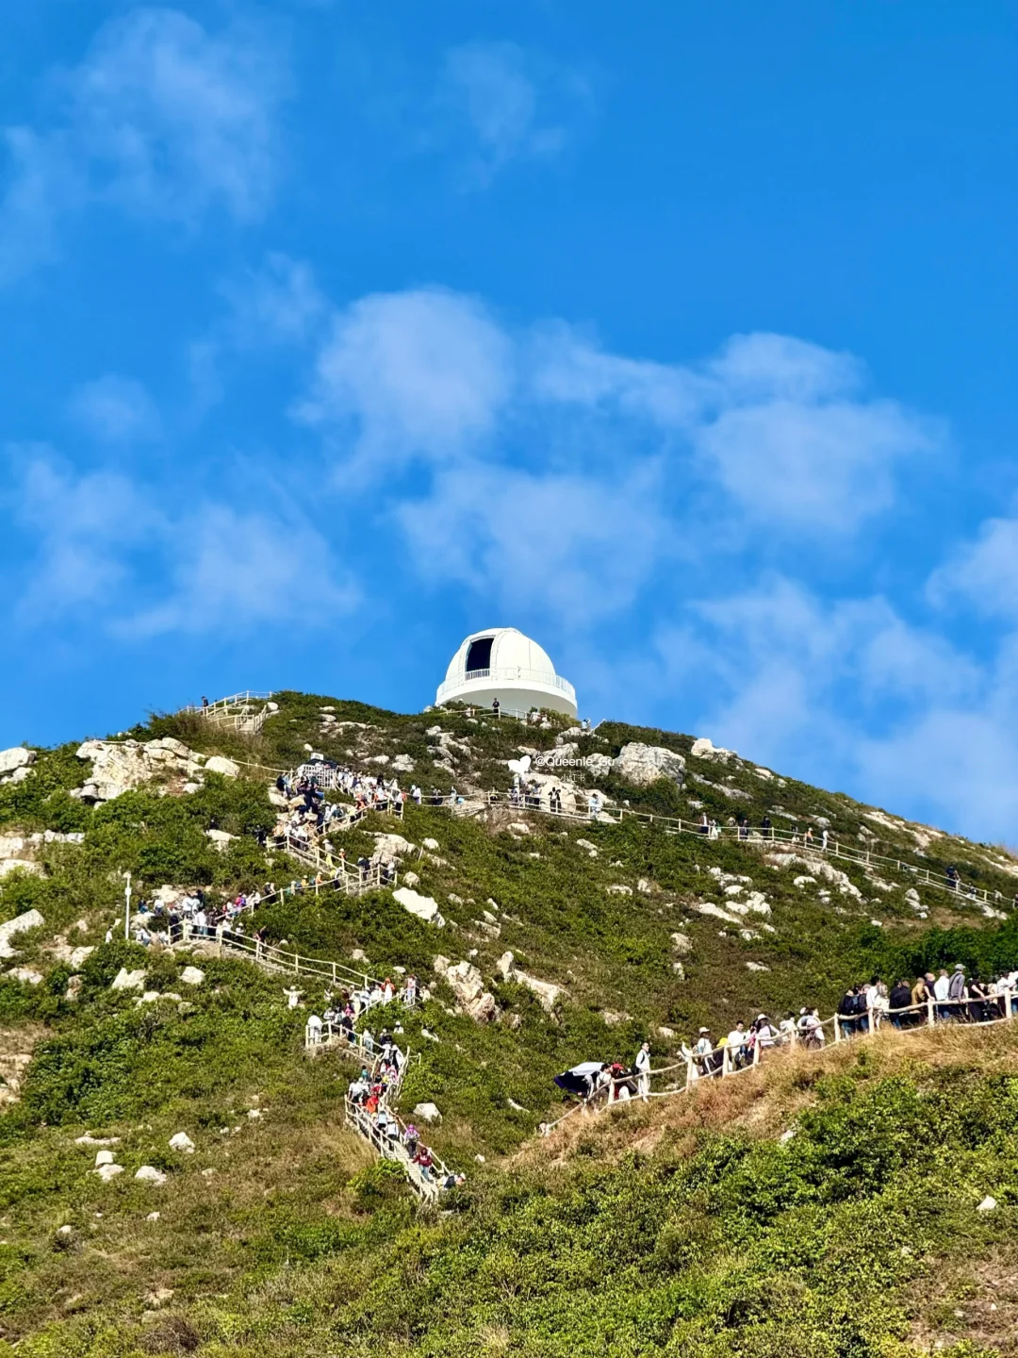
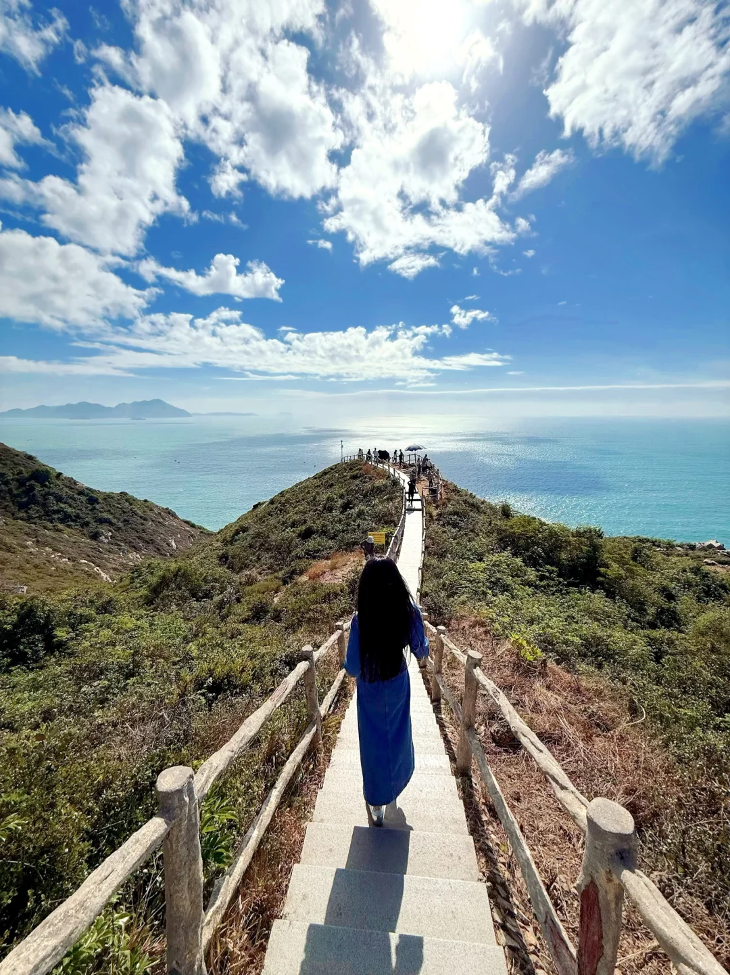
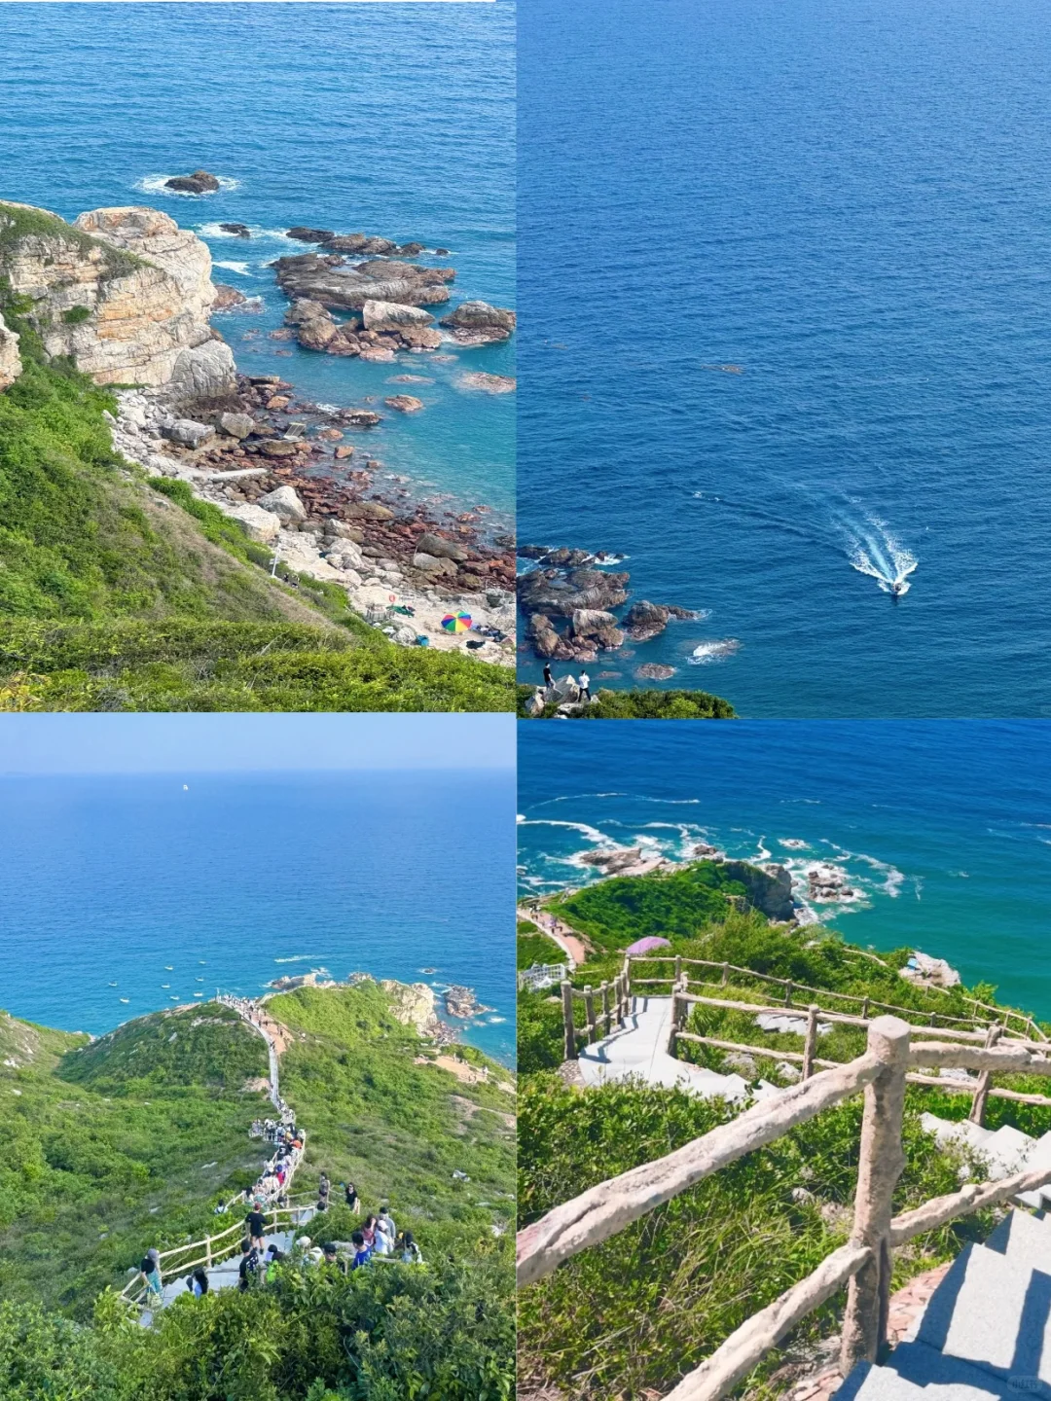
Let's go
天文台参观预约说明

- 深圳市气象局官网（weather.sz.gov.cn）：这是最直接的预约入口，通过电脑浏览器访问即可。
- “i深圳”APP：通过手机应用预约，适合不记得政务网账号的用户。
- “深圳天文”微信公众号：关注公众号后，通过菜单栏的“参观预约”功能进入预约平台。
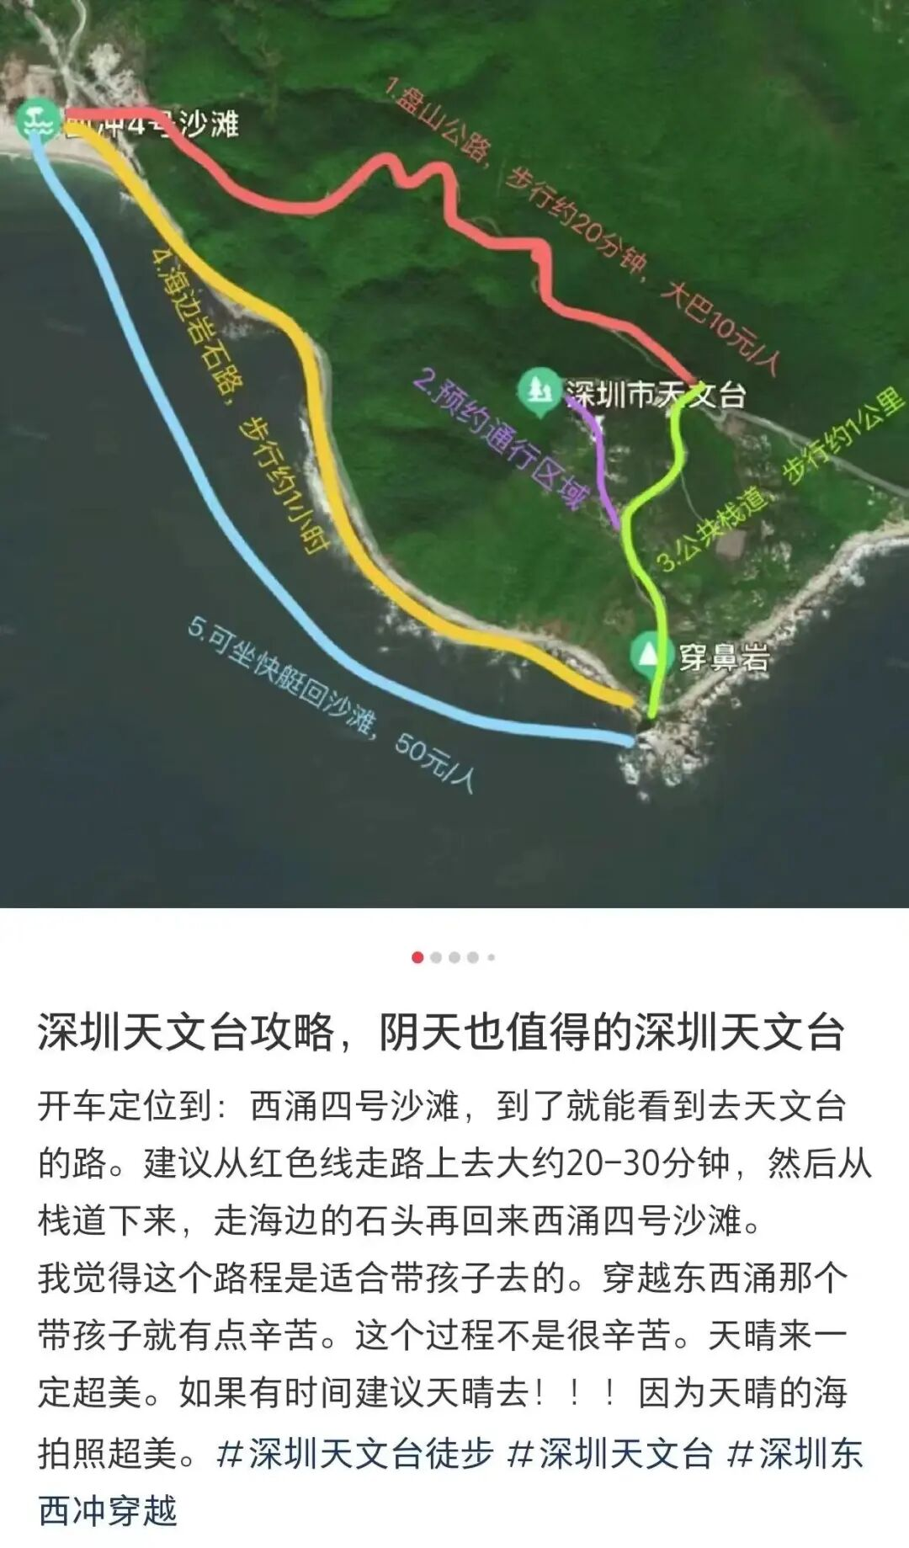
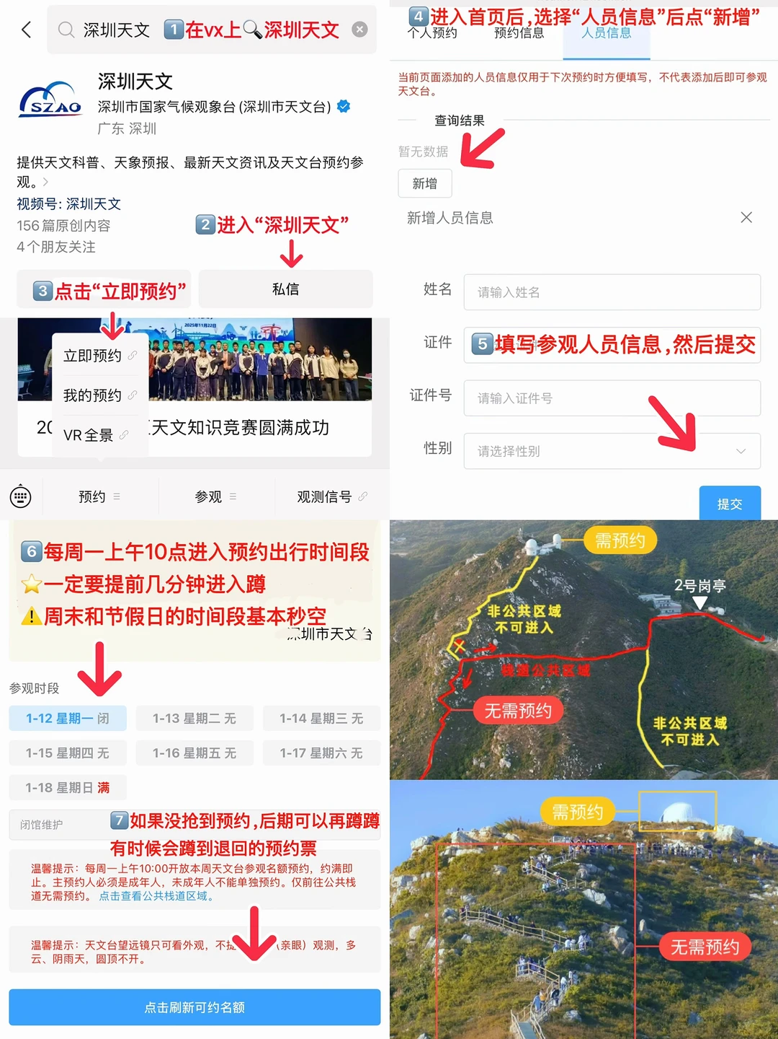

发车信息 & 报名方式

🚌 发车说明
本活动是 拼车自由行 ，无导游，行程自主安排。不承担安全保障责任、没有购买保险。请同学们根据自己的情况把握路线、建议自己购买保险。
🎫 费用说明
【拼车费用】：大巴往返票价 69元/人 。2人拼团65元/人，三人及以上拼团59元/人 （只含车费，午餐等其他费用需自理，无任何推销及隐形消费）
【退费规则】：满40人成团，不成团全额退款。成团后出发前一天下午14点之前免费退票，14点之后退票扣费50%，出发当天临时退票扣100%。
🔄 行程规划
⏰集合上车时间
- :00深大地铁站A3口
- :20留仙洞地铁站C口
- :40塘朗地铁站D口
⏰预计11:00到达西涌 ，自由游玩5.5h
⏰16:30西涌停车场集合 ，返回市区
🙋‍♂️ 报名方式
扫码 添加下方微信报名 。人多的话每周末都组织拼车出游，可添加微信，关注之后的出游通知~

青春很短，海岸线很长
这个周末把焦虑扔进海里
把快乐写进沙滩🏖
带上小伙伴们出发gogogo！


考试君公众号后台提供
关键词自助解答功能
发送 「目录」 可浏览全部内容
如“食堂”、“宿舍”、“校历”、“选课”等
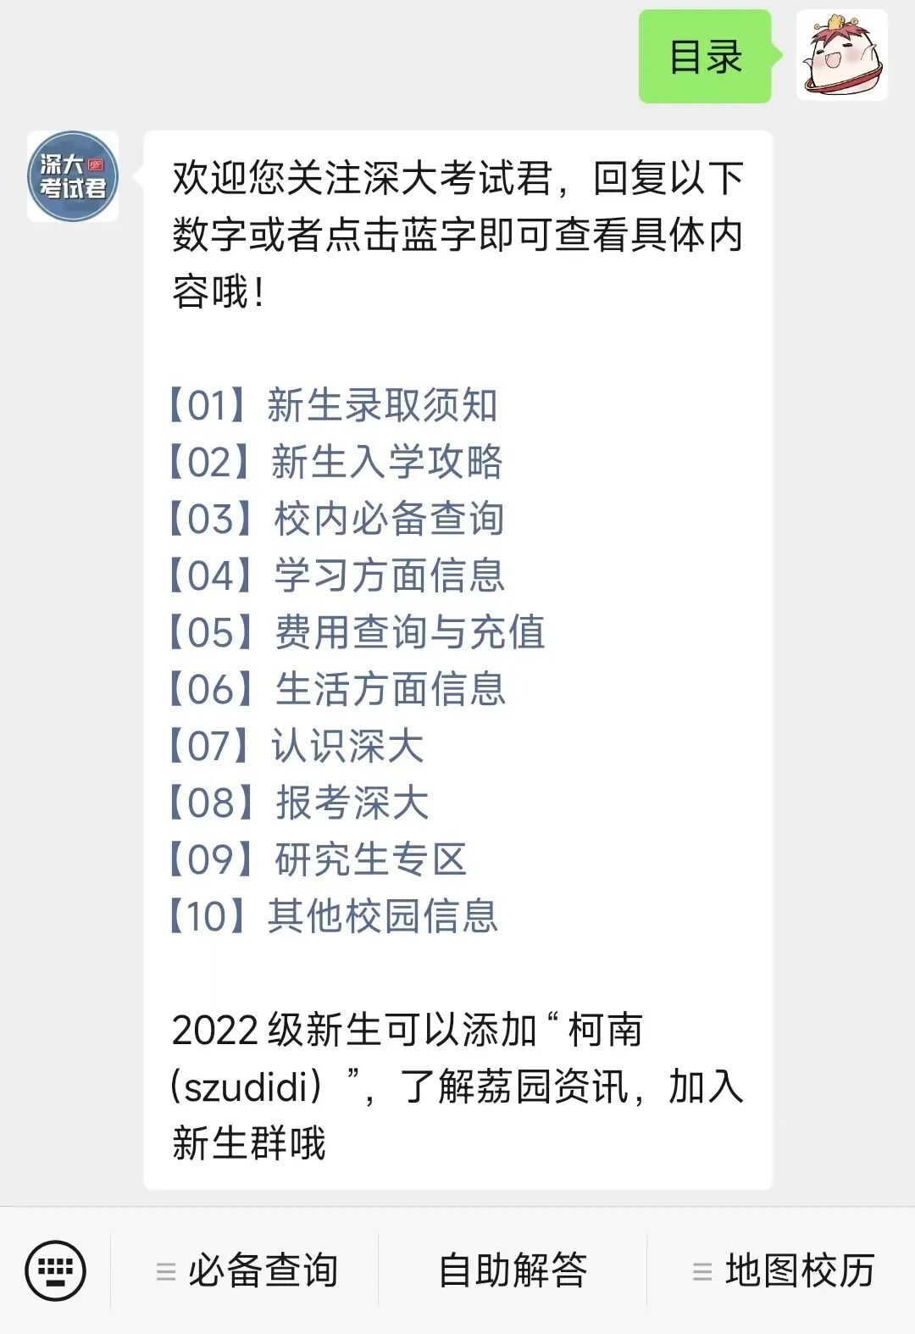
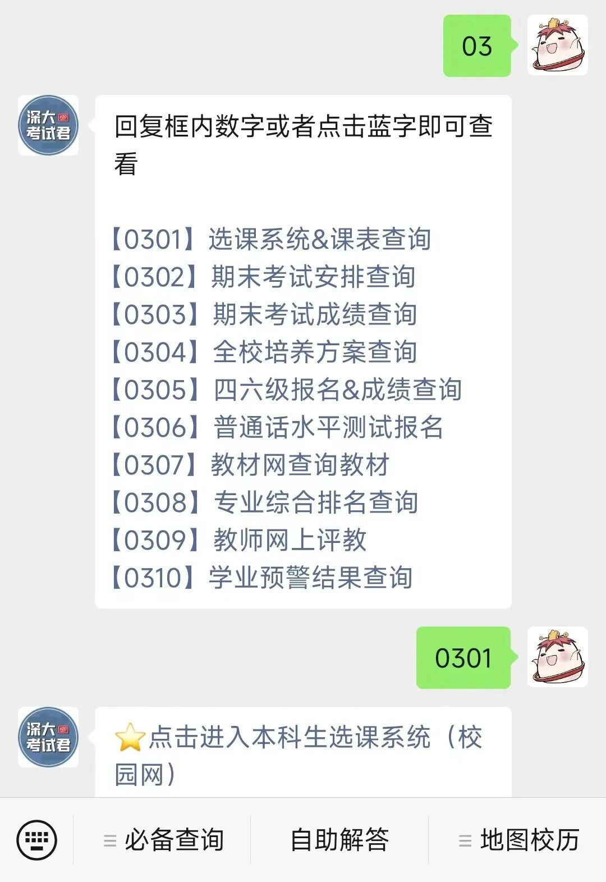
投稿/咨询添加深大小丘比：szulook
商务合作添加：wxchenhz


预览时标签不可点
微信扫一扫
关注该公众号
继续滑动看下一个
轻触阅读原文

深大考试君
向上滑动看下一个
知道了
微信扫一扫
使用小程序
取消
允许
取消
允许
取消
允许
×
分析

作者头像
微信扫一扫可打开此内容，
使用完整服务
：
，
，
，
，
，
，
，
，
，
，
，
，
。
视频
小程序
赞
，轻点两下取消赞
在看
，轻点两下取消在看
分享
留言
收藏
听过

